MINISTERUL EDUCAŢIEI ȘI CERCETĂRII AL REPUBLICII MOLDOVA
Universitatea Tehnică a Moldovei
Facultatea Calculatoare, Informatică şi Microelectronică
Departamentul Ingineria Software și Automatică
Programul de studii Tehnologia informației

Aplicație pentru verificarea gradului de similitudine

Practica de licență

Student: | Botnarenco Ecaterina, TI-223
Responsabil practică de la întreprindere: | Harghel Dorina, coordonator de proiect,  Asociația Națională a Companiilor din Domeniul TIC
Coordonator de licență: | Bîtca Ernest, asistent universitar
Responsabil de practică de la universitate: | Cojocaru Svetlana, asistent universitar

Chişinău, 2026
DECLARAŢIA STUDENTULUI
Subsemnatul/subsemnata, Botnarenco Ecaterina, studentă grupa TI-223, declar pe propria răspundere că raportul de practică intitulat „Aplicație pentru verificarea gradului de similitudine” este realizat integral de către mine, respectând normele de redactare academică și etica profesională. Toate sursele bibliografice utilizate în redactarea raportului au fost citate în mod corect și complet, conform stilului de referință specificat, iar orice informație, citat sau idee preluată din alte surse este marcată corespunzător în text și listată în secțiunea „Bibliografie”.
Confirm că am utilizat instrumente de inteligență artificială (cum ar fi ChatGPT, Grammarly sau alte instrumente similare) pentru redactare, corectură gramaticală sau suport în organizarea conținutului. Sugestiile oferite de aceste instrumente au fost verificate, ajustate și integrate în mod critic, astfel încât să reflecte munca mea personală și să respecte cerințele academice. Declara că utilizarea IA nu a substituit contribuția personală și că toate ajustările și completările au fost realizate conform cerințelor instituției.
Prin această declarație, confirm că raportul nu conține părți plagiate, iar toate resursele externe folosite sunt atribuite corect. De asemenea, îmi asum responsabilitatea pentru originalitatea și autenticitatea conținutului prezentat.

Botnarenco

Universitatea Tehnică a Moldovei
Facultatea de Calculatoare, Informatică și Microelectronică
Departamentul Ingineria Software și Automatică
Programul de studii: Tehnologia informației
AVIZ PRIVIND EVALUAREA PRACTICII DE LICENȚĂ
Subsemnatul, Bîtca Ernest, în calitate de coordonator al lucrării de licență cu tema „Aplicație pentru verificarea gradului de similitudini”, am realizat evaluarea practicii realizate de studenta Botnarenco Ecaterina.
Această evaluare a fost efectuată conform cerințelor metodologice stabilite pentru practica de licență, având în vedere următoarele criterii:
- calitatea tehnică și organizarea codului sursă;
- gradul de funcționalitate și performanță a sistemului dezvoltat;
- structura, analiza și documentarea realizate în raportul de practică.
Rezultatele evaluării pentru fiecare criteriu sunt prezentate în tabelul de mai jos, punctajul maxim total fiind de 10 puncte.
Criterii de evaluare | Punctaj maxim | Punctaj acordat
1. Codul sursă
1.1 Structura și organizarea codului (modularitate, comentarii, lizibilitate) | 1
1.2 Calitatea implementării algoritmilor și soluțiilor tehnice | 1.5
1.3 Absența erorilor critice | 0.5
Subtotal cod sursă: | 3
2. Funcționalitatea sistemului
2.1 Implementarea funcționalităților conform specificațiilor | 2
2.2 Designul și utilizabilitatea interfeței utilizator | 1
2.3 Rezultatele testării (unitare, de integrare, acceptanță) | 1
Subtotal funcționalitate: | 4
3. Raportul practicii
3.1 Structura și claritatea exprimării | 1
3.2 Calitatea analizei și justificarea soluțiilor tehnice | 1
3.3 Respectarea normelor academice și corectitudinea tehnică | 1
Subtotal raport: | 3
Total: | 10

Pe baza evaluării, apreciez activitatea studentului cu nota finală

20.03.2026
____________________________/ Bîtca Ernest
semnătura

Cuprins
LISTA DE ABREVIERI ȘI DEFINIȚII 3
INTRODUCERE 5
1 REALIZAREA SISTEMULUI INFORMATIC 6
1.1 Alegerea tehnologiilor și arhitecturii aplicației 7
1.2 Realizarea sistemului informatic 11
1.2.1 Proiectarea și crearea bazei de date 12
1.2.2 Realizarea componentei backend 13
1.2.3 Realizarea componentei frontend 19
1.3 Testarea și verificarea funcționalităților 25
2 DOCUMENTAREA PRODUSULUI REALIZAT 29
2.1 Ghidul de utilizare a aplicației și fluxurile operaționale 30
CONCLUZII 34
BIBLIOGRAFIE 35
ANEXA A 36
ANEXA B 37
ANEXA C 44

LISTA DE ABREVIERI ȘI DEFINIȚII
Clean Architecture – O arhitectură de software care promovează separarea clară a responsabilităților între diferitele componente ale aplicației (frontend, backend, bază de date) pentru a facilita întreținerea și extinderea sistemului;
ASP.NET – Un framework web dezvoltat de Microsoft, folosit pentru construirea de aplicații web dinamice;
DOM – (Document Object Model) O reprezentare structurală a unui document HTML sau XML, care permite manipularea acestuia prin scripturi;
WebSockets – Un protocol de comunicație care oferă o conexiune persistentă între client și server pentru a permite schimbul de date în timp real;
API – (Application Programming Interface) Un set de funcții și metode care permit interacțiunea dintre diverse componente software, cum ar fi frontend-ul și backend-ul;
Open-source – Software al cărui cod sursă este disponibil publicului pentru a fi utilizat, modificat și distribuit liber;
EF Core – (Entity Framework Core) Un framework ORM (Object-Relational Mapping) care permite dezvoltatorilor să interacționeze cu bazele de date folosind obiecte C# în loc de SQL;
Layer – Un strat sau nivel într-o arhitectură de software, care poate include frontend, backend sau alte componente;
DbContext – O clasă care reprezintă conexiunea dintre aplicație și baza de date, gestionând interacțiunile cu datele;
Change Tracker – O componentă a Entity Framework Core care urmărește modificările aduse entităților, pentru a le salva în baza de date;
Query Pipeline – Un proces prin care interogările sunt procesate și trimise către baza de date;
Database Providers – Sursa care permite aplicației să interacționeze cu diferite tipuri de baze de date;
Database Connection – O conexiune între aplicație și baza de date, esențială pentru accesarea datelor;
Dependency Injection – Un principiu de design care ajută la crearea de instanțe ale claselor și la injectarea acestora în locuri unde sunt necesare, pentru a decupla componentele aplicației;
SQL – (Structured Query Language) Limbajul standard utilizat pentru a interacționa cu bazele de date relaționale;
SSMS – Un instrument de gestionare a bazelor de date SQL Server, folosit pentru administrarea și executarea interogărilor SQL;
Database Providers – Component software care facilitează conexiunea între o aplicație și un sistem de gestionare a bazelor de date;
Cloud – Soluții de stocare și procesare a datelor oferite prin internet, permițând accesul la resurse de calcul la distanță;
HTTP – Protocolul folosit pentru transferul de date între client și server pe web;
Frontend – Partea aplicației cu care utilizatorii interacționează direct, incluzând interfața grafică;
Backend – Partea aplicației care se ocupă de logica de procesare, baze de date și interacțiunea cu serverele;
Controllers – Componente din cadrul aplicației care gestionează cererile HTTP și trimit răspunsuri corespunzătoare;
Down – Acțiunea de a anula sau a reveni la o stare anterioară a unui proces sau modificări (ex: rollback în baza de date);
ID – (Identifier) Un identificator unic pentru entități sau obiecte;
Hash – Un algoritm care transformă datele într-o valoare fixă, utilizată pentru verificarea integrității acestora;
Services – Componente care furnizează funcționalități specifice aplicației, cum ar fi procesarea datelor sau interacțiunea cu baze de date.

INTRODUCERE
Realizarea unei aplicații destinate detectării plagiatului și verificării similitudinii între documente reprezintă o provocare în contextul actual, marcat de accesul larg la surse online și de proliferarea conținutului digital. Într-un mediu educațional în care integritatea academică este fundamentală, dezvoltarea unei aplicații capabile să analizeze și să compare documentele pentru a identifica similitudini între ele devine o necesitate stringentă. Soluția propusă se adresează acestei cerințe, oferind un instrument util pentru detectarea plagiatului și analiza conținutului textual.
Procesul de realizare include analiza și alegerea tehnologiilor utilizate, proiectarea bazei de date, dezvoltarea componentelor backend și frontend, precum și testarea funcționalităților implementate.
În paralel, va fi oferit un ghid detaliat de utilizare, care va explica clar pașii necesari pentru încărcarea documentelor, analiza acestora și interpretarea rezultatelor obținute. Astfel, se va sublinia importanța acestui sistem pentru mediul academic, promovând integritatea și transparența în procesul educațional.
Realizarea acestei aplicații nu urmărește doar dezvoltarea unui instrument software performant, ci și oferirea unui ghid util pentru utilizatori, sprijinind implementarea acestuia într-un cadru educațional modern și asigurând conformitatea cu standardele de etică academică și protejarea drepturilor de autor.

1 REALIZAREA SISTEMULUI INFORMATIC
Dezvoltarea unui sistem informatic presupune un proces complex, care necesită o planificare detaliată și o abordare organizată pentru a asigura realizarea unei soluții care să răspundă cerințelor utilizatorilor și să îndeplinească scopurile stabilite. Este important ca întregul proces să fie bine coordonat, iar fiecare etapă să fie documentată și verificată pe parcurs. Acest proces implică nu doar proiectarea și implementarea funcționalităților fundamentale, dar și optimizarea acestora pentru a asigura performanță și ușurință în întreținere pe termen lung. Astfel, dezvoltarea trebuie să fie flexibilă, adaptabilă cerințelor viitoare, având în vedere posibilitatea extinderii aplicației pe măsură ce cerințele utilizatorilor evoluează.
În primul rând, alegerea tehnologiilor care vor sprijini dezvoltarea sistemului reprezintă un pas important. Tehnologiile selectate trebuie să fie compatibile cu cerințele proiectului, iar alegerea unui cadru de dezvoltare robust pune bazele realizării unei aplicații de încredere. Tehnologiile alese trebuie să permită o integrare rapidă a funcționalităților și să sprijine dezvoltarea rapidă a aplicației. În general, procesul de selecție a tehnologiilor ia în considerare factori precum performanța, ușurința în utilizare și capacitatea de a integra diverse componente ale sistemului. Alegerea corectă a tehnologiilor poate contribui semnificativ la succesul pe termen lung al proiectului, asigurându-se că soluțiile implementate sunt scalabile și ușor de întreținut.
După stabilirea tehnologiilor, se trece la proiectarea arhitecturii aplicației, care definește structura sistemului. Arhitectura aleasă trebuie să asigure scalabilitatea aplicației și să permită o separare clară a responsabilităților între diferitele componente, facilitând întreținerea și extinderea acesteia pe măsură ce sunt implementate noi funcționalități. Aceasta include definirea unui flux eficient al datelor între backend și frontend, astfel încât fiecare modul să își îndeplinească rolul fără a compromite performanța sistemului. În această etapă se stabilesc interacțiunile dintre modulele aplicației, precum și fluxurile de date, având în vedere necesitatea unei comunicări fluide între acestea.
Un alt aspect important este proiectarea și dezvoltarea bazei de date. Modelul de date trebuie să susțină procesarea și stocarea informațiilor într-un mod organizat, asigurând integritatea acestora. Este esențial ca baza de date să fie optimizată pentru performanță, având în vedere că aplicația va manipula un volum mare de date. Totodată, trebuie implementat un sistem eficient de interogare a datelor, având în vedere impactul pe care volumul de date îl poate avea asupra performanței aplicației. Acest proces include stabilirea relațiilor dintre tabele și crearea unor indecși care să accelereze operațiile de căutare și stocare.
După stabilirea arhitecturii și a bazei de date, se trece la dezvoltarea componentelor backend și frontend. Partea de backend se ocupă cu logica de procesare a datelor și interacțiunea cu baza de date, fiind responsabilă de funcționarea corectă a proceselor de backend, cum ar fi autentificarea utilizatorilor și manipularea documentelor. În paralel, frontend-ul oferă interfața cu utilizatorul, iar dezvoltarea acestuia trebuie să fie axată pe crearea unei experiențe intuitive și clare pentru utilizator. Dezvoltarea celor două componente trebuie să fie coordonată pentru a asigura o integrare corectă și o experiență de utilizator coerentă, fără întreruperi în fluxul de lucru.
În procesul de realizare, testarea aplicației joacă un rol important. Testele unitare și de integrare sunt folosite pentru a verifica corectitudinea funcționalităților implementate, însă testele funcționale sunt cele care vor asigura că aplicația răspunde corespunzător cerințelor utilizatorilor. Testarea funcționalităților include verificarea încărcării corecte a documentelor, procesarea acestora și generarea rapoartelor de similitudine. De asemenea, se va verifica interfața cu utilizatorul pentru a asigura o utilizare intuitivă și fără erori. Testele vor fi realizate pe scenarii variate de utilizare pentru a se asigura că aplicația funcționează corect în orice condiții și răspunde corespunzător cerințelor impuse. Aceste teste vor include și validarea performanței aplicației, pentru a se asigura că aceasta poate gestiona volume mari de date fără a compromite viteza de procesare.

  - Alegerea tehnologiilor și arhitecturii aplicației
Alegerea unor tehnologii adecvate este fundamentală în dezvoltarea unui sistem informatic, acestea influențând direct performanța, scalabilitatea, întreținerea și securitatea aplicației. În primul rând, tehnologiile selectate trebuie să fie compatibile cu cerințele proiectului și să sprijine procesarea rapidă a datelor și performanța optimă a aplicației. Tehnologiile bine alese permit dezvoltarea rapidă a aplicației și reduc complexitatea întreținerii pe termen lung.
Utilizarea .NET 8 pentru backend oferă performanță și stabilitate fiind un framework de programare gratuit, multiplatformă și open-source, care permite dezvoltarea diverselor aplicații web, mobile și cloud computing. .NET 8 nu este doar o versiune a framework-ului, ci mult mai mult decât atât. Redefinește modul în care aplicațiile software sunt construite și implementate, permițând dezvoltatorilor să îndeplinească cerințele în continuă evoluție ale calculului modern. Oferă performanțe îmbunătățite, diagnosticare și observabilitate îmbunătățite, suport extins între platforme, instrumente și integrare avansate, suport pe termen lung și multe altele. [1].
Blazor este un framework web open-source, susținut de Microsoft, care permite dezvoltarea interfețelor web interactive utilizând C# în loc de JavaScript. Acesta oferă posibilitatea de a construi aplicații web moderne și eficiente folosind tehnologii deja familiare dezvoltatorilor din ecosistemul .NET. Blazor Server reprezintă o implementare server-side a acestui framework, care permite scrierea de componente în C# și .NET care sunt executate pe server și interacționează cu clientul direct prin browser.
Componentele Blazor sunt gestionate pe server, iar interacțiunea cu partea clientului, cum ar fi actualizarea interfeței utilizatorului și gestionarea evenimentelor, se realizează printr-o conexiune în timp real, utilizând SignalR. SignalR este un component din cadrul ASP.NET care adaugă funcționalități de comunicare în timp real în aplicațiile web, oferind serverului posibilitatea de a trimite date către client fără a fi necesare solicitări din partea acestuia.
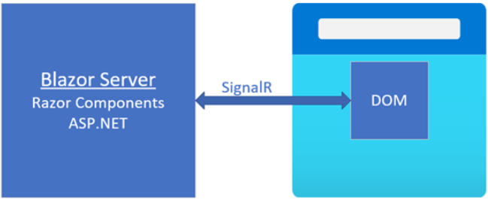
Figura 1.1 – Ilustrarea arhitecturii Blazor Server [2]

În figura 1.1, este ilustrată arhitectura Blazor Server, unde componentele Razor sunt executate pe server și interacționează cu DOM-ul browserului client prin intermediul conexiunii SignalR [2].
O altă tehnologie utilizată în realizarea sistemului este reprezentată de Entity Framework Core care reprezintă un instrument puternic de mapare obiect-relațională multiplatformă, dezvoltat de Microsoft pentru dezvoltatorii .NET. Acesta permite dezvoltatorilor să interacționeze cu bazele de date folosind obiecte .NET în loc să scrie interogări SQL, simplificând astfel accesul la date și făcându-l mai flexibil la construirea de aplicații .NET.
În figura 1.2 este ilustrat fluxul de lucru al Entity Framework Core care gestionează interacțiunea dintre aplicație și baza de date. La nivelul superior se află Layer-ul aplicației, care interacționează cu DbContext, componenta centrală ce conectează aplicația cu baza de date. DbContext utilizează Entity Classes pentru a reprezenta tabelele bazei de date, iar Modelul definește configurările și relațiile între acestea. Change Tracker urmărește modificările entităților, iar Query Pipeline se ocupă de pregătirea și trimiterea interogărilor către baza de date.
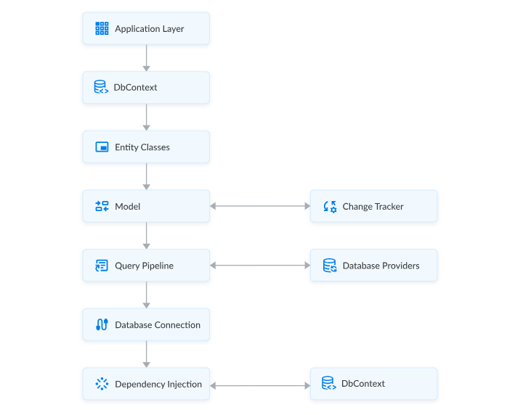
Figura 1.2 – Arhitectura Entity Framework Core [3]
Pe parcursul acestui flux, Database Providers sunt folosiți pentru a interacționa cu diverse tipuri de baze de date, iar Database Connection asigură conectivitatea efectivă. Dependency Injection (DI) permite injectarea DbContext în aplicație, facilitând gestionarea instanțelor și asigurând separarea preocupărilor. Acest flux detaliază modul în care EF Core optimizează accesul și manipularea datelor într-o aplicație, asigurând performanță și integritate [3].
SQL Server este un sistem de gestionare a bazelor de date relaționale dezvoltat de Microsoft, care este utilizat pentru stocarea, procesarea și securizarea datelor. În cadrul proiectului, s-a folosit SQL Server Management Studio, un instrument puternic care facilitează administrarea bazelor de date, permițând crearea, gestionarea și optimizarea bazelor de date într-un mod intuitiv. SSMS oferă o interfață grafică care ajută la administrarea serverelor SQL și la executarea interogărilor, gestionarea securității și asigurarea performanței aplicației. În figura 1.3 sunt ilustrate principalele componente ale SQL Server, incluzând managementul bazelor de date, monitorizarea performanței, și garantarea securității și conformității datelor, asigurându-se astfel o gestionare completă a datelor într-un mediu de afaceri dinamic.
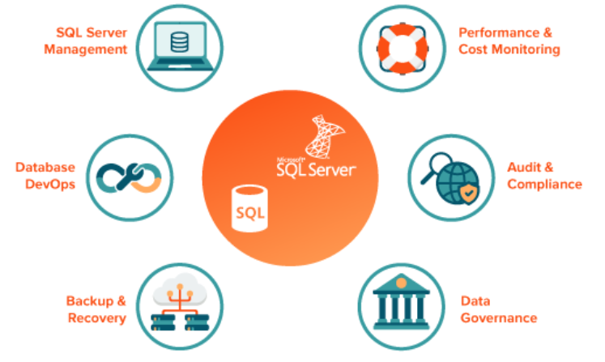
Figura 1.3 – Principalele componente ale SQL Server [4]

Arhitectura SQL Server include un motor de baze de date care gestionează interogările și accesul la date, optimizând performanța și asigurând integritatea datelor. Acesta utilizează tehnici avansate pentru securizarea și recuperarea datelor, fiind important pentru aplicații care gestionează volume mari de informații, cum ar fi aplicațiile de linie de afaceri sau cele de tip enterprise. Desigur, SQL Server beneficiază de Database Providers pentru a asigura accesul la diverse platforme de baze de date și permite o integrare rapidă în medii de lucru moderne, de la servere locale la soluții în cloud.
Swagger este un framework open-source folosit pentru documentarea și testarea API-urilor, care facilitează interacțiunea dintre frontend și backend. În cadrul proiectului, Swagger a fost utilizat pentru a documenta API-ul aplicației și pentru a asigura o integrare calitativă între componentele frontend și backend. Utilizând Swagger, s-a creat o interfață vizuală care permite dezvoltatorilor să testeze rapid endpoint-urile API, fără a fi necesar să scrie cod suplimentar pentru validarea acestora.
Swagger permite descrierea completă a fiecărui endpoint, inclusiv a metodelor HTTP utilizate, a parametrilor de intrare și a formatelor de răspuns, ajutând la menținerea unui control clar asupra funcționalităților expuse. Această documentație clară și interactivă a fost un instrument de bază pentru a asigura o comunicare eficientă între echipa de dezvoltare și utilizatorii API-ului, reducând timpul necesar pentru integrarea funcționalităților și facilitând depanarea eventualelor erori. În plus, utilizarea Swagger înseamnă și testarea rapidă a API-urilor într-o interfață simplă, ceea ce a permis verificarea performanței și corectitudinii fiecărei rute și asigurarea că aplicația răspunde corespunzător cerințelor utilizatorilor.
În cadrul proiectului dezvoltat, arhitectura aleasă se bazează pe principiile Clean Architecture, care pune accent pe separarea clară a responsabilităților între diferitele componente ale aplicației. Aceasta asigură o structură modulară, ușor de întreținut și extins, fiind importantă pentru dezvoltarea unui sistem fiabil și scalabil. Arhitectura Clean Architecture facilitează implementarea unor aplicații care pot evolua și se pot adapta rapid la cerințele noi, fără a compromite performanța sau integritatea sistemului existent.
Arhitectura este împărțită în mai multe straturi care sunt independente de tehnologiile utilizate. Aceste straturi sunt: stratul de prezentare (Frontend), care include interfața utilizatorului, stratul de aplicație (Backend), care gestionează logica de business și procesarea datelor, stratul de infrastructură, care se ocupă cu accesul la baze de date și servicii externe (cum ar fi SQL Server și Swagger), și stratul de domeniu, care conține entitățile și regulile de business. Fiecare strat are roluri bine definite și interacționează între ele prin metode standardizate, iar acest lucru este ilustrat și în imaginea din figura 1.4, care descrie fluxul între straturi: Prezentare, Domeniu și Date.
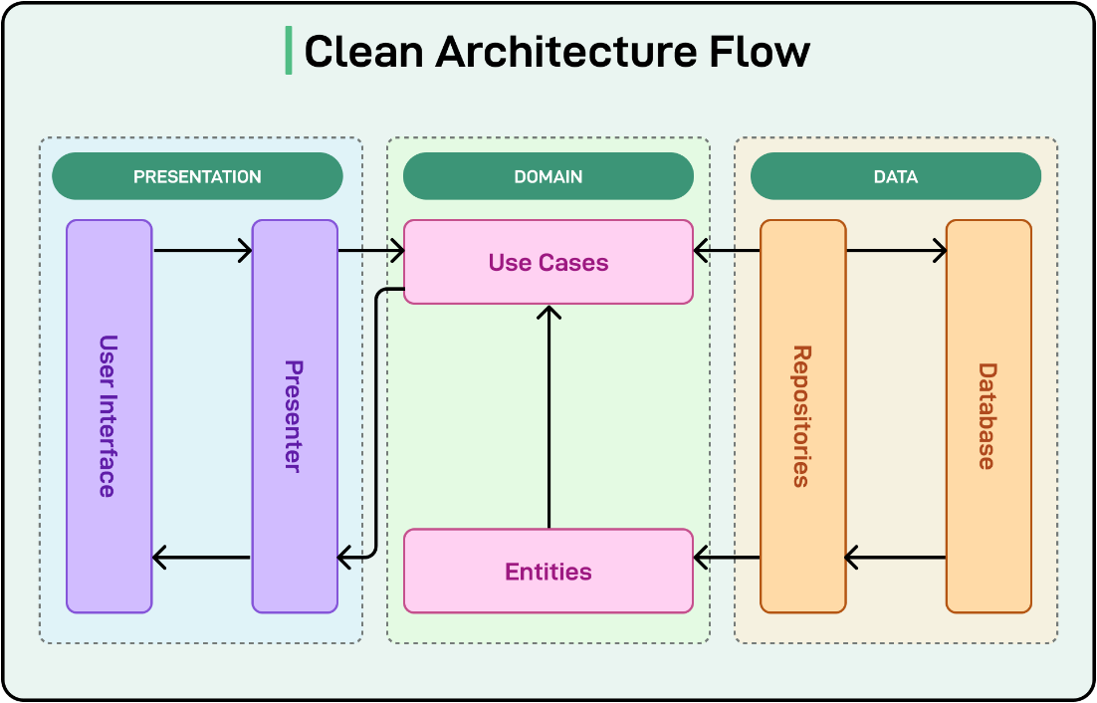
Figura 1.4 – Arhitectura Clean Architecture [5]

Această separare clară a componentelor permite o independență de tehnologie, deoarece dezvoltatorii pot schimba sau înlocui componentele fără a afecta restul aplicației, ceea ce asigură flexibilitate și adaptabilitate. În plus, arhitectura Clean Architecture susține testabilitatea, fiecare strat putând fi testat independent, facilitând implementarea de teste unitare și de integrare. De asemenea, aceasta susține scalabilitatea și întreținerea aplicației pe termen lung, permițând adăugarea de noi funcționalități fără a afecta stabilitatea sistemului existent.
Alegerea tehnologiilor și arhitecturii în cadrul proiectului a fost fundamentată pe necesitatea de a asigura un sistem robust, scalabil și ușor de întreținut. Utilizarea ASP.NET Core pentru backend și Blazor Server pentru frontend, combinate cu arhitectura Clean Architecture, garantează separarea clară a responsabilităților, facilitând astfel dezvoltarea și testarea independentă a fiecărei componente. Aceste alegeri tehnologice și arhitecturale permit aplicabilitatea soluției într-un mediu dinamic, asigurând totodată o extindere ușoară a funcționalităților în viitor.

  - Realizarea sistemului informatic
Realizarea sistemului informatic SimilarityChecker a început cu o planificare detaliată a cerințelor și tehnologiilor necesare pentru construirea unei aplicații eficace și fiabile. În acest context, a fost important să se stabilească o arhitectură modulară și flexibilă, care să permită extinderea și întreținerea ușoară pe termen lung. Procesul de dezvoltare a fost ghidat de necesitatea de a crea o aplicație scalabilă, care să asigure o experiență de utilizare intuitivă și calitativă pentru verificarea similitudinii între documente. Astfel, fiecare componentă a fost concepută pentru a lucra împreună într-o arhitectură clar definită, începând cu baza de date, continuând cu backend-ul și frontend-ul, și încheind cu testarea rigurosă a funcționalităților implementate.
Primul pas important în dezvoltarea aplicației a fost crearea bazei de date, care a fost construită folosind SQL Server Management Studio. Proiectarea bazei de date a presupus definirea tabelelor necesare pentru stocarea documentelor, utilizatorilor și rezultatelor analizei de similitudine. Fiecare document încărcat de utilizatori a fost asociat cu informații relevante, precum data încărcării și scorul de similitudine calculat. EF Core a fost utilizat pentru a gestiona interacțiunea cu baza de date, permițând crearea și aplicarea migrațiilor, precum și maparea entităților la tabelele bazei de date. Această abordare a asigurat o gestionare fermă a datelor și o structură coerentă care facilitează interogările și extinderea aplicației pe măsură ce aceasta evoluează.
Partea de backend a aplicației a fost dezvoltată folosind ASP.NET Core, care a asigurat crearea unei arhitecturi robuste și scalabile. Backend-ul este responsabil pentru logica de procesare a documentelor încărcate, aplicarea algoritmilor de similitudine și interacțiunea cu baza de date. Algoritmii implementați, precum Cosine Similarity și TF-IDF, permit calcularea unui scor de similitudine între documentele încărcate de utilizatori și cele deja stocate în sistem. De asemenea, Swagger a fost folosit pentru documentarea și testarea API-ului, asigurându-se că toate rutele și funcționalitățile sunt corect implementate și pot fi verificate eficient de către dezvoltatori și utilizatori.
Pentru frontend, am utilizat Blazor Server, care permite crearea unei interfețe interactive utilizând C#, integrând perfect frontend-ul cu backend-ul. Acest framework a fost ales datorită ușurinței în integrarea logicii de backend direct în aplicația frontend, eliminând nevoia de a scrie JavaScript pentru majoritatea funcționalităților. Interfața utilizator a fost gândită pentru a fi intuitivă și simplă, permițând utilizatorilor să încarce documente rapid, să vizualizeze rezultatele analizelor și să descarce rapoartele de similitudine într-un format accesibil. În plus, Blazor Server permite actualizări în timp real ale interfeței, astfel încât utilizatorii beneficiază de o experiență fluidă și fără întreruperi în procesul de verificare a similitudinii documentelor.

    - Proiectarea și crearea bazei de date
În cadrul proiectului SimilarityChecker, baza de date a fost realizată utilizând SQL Server, iar pentru gestionarea acesteia s-a folosit Entity Framework Core (EF Core). Aceasta permite interacțiunea eficientă cu baza de date, definirea entităților și gestionarea migrațiilor. Baza de date include tabelele necesare pentru stocarea documentelor încărcate, rezultatele analizei de similitudine, utilizatorii și raporatele generate.
Pentru a defini aceste entități în cod, s-a folosit EF Core pentru a crea clase care corespund tabelelor din baza de date. De exemplu, pentru a crea entitatea „Document”, s-a creat clasa DocumentEntity. Pentru a crea coloanele tabelului, clasei DocumentEntity i s-au atribuit anumite proprietăți.

public sealed class DocumentEntity
{
public Guid Id { get; set; } = Guid.NewGuid();
public Guid UserId { get; set; }
public AppUserEntity User { get; set; } = null!;
[MaxLength(260)]
public string FileName { get; set; } = string.Empty;
[MaxLength(20)]
public string FileType { get; set; } = string.Empty;
[MaxLength(64)]
public string Sha256 { get; set; } = string.Empty;
public DateTime CreatedAtUtc { get; set; } = DateTime.UtcNow;
public int WordCount { get; set; }
[MaxLength(10)]
public string? Language { get; set; }
public string ExtractedText { get; set; } = string.Empty;
public List<SearchQueryEntity> SearchQueries { get; set; } = new();
public List<MatchEntity> Matches { get; set; } = new();
public List<ReportEntity> Reports { get; set; } = new();
}

În cadrul aplicației, DbContext a fost utilizat pentru a defini entitățile care corespund tabelelor din baza de date și pentru a gestiona interacțiunea între aplicație și baza de date. În interiorul clasei SmilarityCheckerDbContext s-au definit relațiile dintre entități și s-a configurat modul în care sunt stocate și gestionate datele în baza de date:

modelBuilder.Entity<DocumentEntity>()
.HasMany(x => x.SearchQueries)
.WithOne(x => x.Document)
.HasForeignKey(x => x.DocumentId)
.OnDelete(DeleteBehavior.Cascade);

modelBuilder.Entity<DocumentEntity>()
.HasMany(x => x.Matches)
.WithOne(x => x.Document)
.HasForeignKey(x => x.DocumentId)
.OnDelete(DeleteBehavior.Cascade);

După ce s-au creat și definit toate entitățile necesare aplicației, s-a gestionat interacțiunea dintre aplicație și baza de date prin intermediul DbContext. Acesta a permis maparea entităților la tabelele bazei de date și configurarea relațiilor dintre ele. Prin utilizarea Entity Framework Core, au fost implementate migrațiile pentru a crea și actualiza baza de date. Astfel, s-a obținut structura bazei de date care este ilustrată în diagrama din Anexa A, care include tabelele existente la momentul de față în baza de date. Această structură reflectă modul în care datele sunt stocate și gestionate în aplicație, asigurându-se că toate informațiile sunt accesibile rapid și corect, iar interacțiunile cu baza de date sunt eficiente.

    - Realizarea componentei backend
În cadrul dezvoltării aplicației SimilarityChecker, structura backend-ului a fost organizată pentru a permite gestionarea utilă a tuturor componentelor necesare. Imaginea din figura 1.5 ilustrează clar structura proiectului backend, care include directoare și fișiere fundamentale pentru buna funcționare a aplicației.
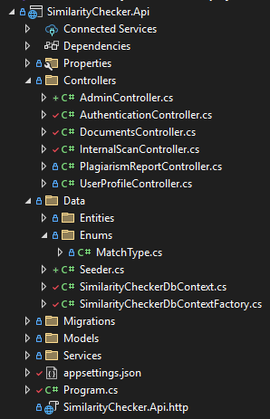
Figura 1.5 – Structura componentei backend a proiectului

În folderul Controllers se află clasele care gestionează rutele API și interacțiunile între frontend și backend. Controller-ele sunt responsabile pentru gestionarea cererilor HTTP, procesarea acestora și trimiterea răspunsurilor corespunzătoare. Ele interacționează cu serviciile backend pentru a efectua operațiile de procesare a datelor. În exemplul de cod ce urmează, DocumentsController reprezintă un controller API pentru gestionarea documentelor încărcate în aplicația SimilarityChecker. Acesta oferă un endpoint pentru încărcarea documentelor, ce va fi accesat de către utilizatori printr-o cerere POST

[ApiController]
[Authorize]
[Route("api/documents")]
public sealed class DocumentsController : ControllerBase
{
private readonly SimilarityCheckerDbContext _db;
private readonly TextExtractionService _textExtraction;
private static readonly HashSet<string> AllowedExtensions = new(StringComparer.OrdinalIgnoreCase)
{".pdf", ".docx", ".txt"};
private const long MaxFileSizeBytes = 20 * 1024 * 1024; // 20 MB
public DocumentsController(SimilarityCheckerDbContext db, TextExtractionService textExtraction)
{
_db = db;
_textExtraction = textExtraction;
}
[HttpPost("upload")]
[Consumes("multipart/form-data")]
public async Task<ActionResult<DocumentUploadResponse>> Upload(
[FromForm] DocumentUploadRequest request,
CancellationToken ct)
{
if (request.File is null)
return BadRequest("Fișierul este obligatoriu.");
var currentUserId = GetCurrentUserId();
var result = await ProcessSingleFileAsync(request.File, currentUserId, ct);
if (!result.IsSuccess)
return BadRequest(result.Message);
return Ok(new DocumentUploadResponse
{
DocumentId = result.DocumentId!.Value,
FileName = result.FileName,
WordCount = result.WordCount ?? 0,
Sha256 = result.Sha256 ?? string.Empty
});
}

În folderul Migrations al proiectului SimilarityChecker.Api se conțin migrațiile care sunt folosite pentru a aplica modificările structurii bazei de date, astfel încât să reflecte modificările din modelele aplicației. EF Core utilizează migrațiile pentru a crea și actualiza tabelele bazei de date fără a pierde datele existente. Una din migrații este migrarea InitialCreate.cs, care construiește schema bazei de date pentru aplicație. Această migrare include definirea tabelelor, relațiilor dintre ele și a constrângerilor asociate.
Migrarea definește tabelele ce vor fi create în baza de date, fiecare având coloane specifice pentru stocarea diferitelor tipuri de date.

migrationBuilder.CreateTable(
name: "AppUsers",
columns: table => new
{
Id = table.Column<Guid>(type: "uniqueidentifier", nullable: false),
Email = table.Column<string>(type: "nvarchar(256)", maxLength: 256, nullable: false),
FirstName = table.Column<string>(type: "nvarchar(100)", maxLength: 100, nullable: false),
LastName = table.Column<string>(type: "nvarchar(100)", maxLength: 100, nullable: false),
PasswordHash = table.Column<string>(type: "nvarchar(max)", nullable: false),
RolesCsv = table.Column<string>(type: "nvarchar(200)", maxLength: 200, nullable: false)
},
constraints: table =>
{
table.PrimaryKey("PK_AppUsers", x => x.Id);
});

Între tabelele Documents și AppUsers există o relație de tipul „un utilizator poate avea mai multe documente”. Această relație este realizată prin utilizarea unei chei străine pe coloana UserId din tabelul Documents, care face legătura între documente și utilizatori.
În mod similar, există relații între Matches și Documents, respectiv InternalMatches și Documents, care sunt stabilite folosind chei străine. Aceste relații sunt configurate astfel încât să asigure integritatea datelor și să permită legătura între documentele comparate și rezultatele analizei de similitudine.

migrationBuilder.CreateTable(
name: "Matches",
columns: table => new
{
Id = table.Column<Guid>(type: "uniqueidentifier", nullable: false),
DocumentId = table.Column<Guid>(type: "uniqueidentifier", nullable: false),
OnlineSourceId = table.Column<Guid>(type: "uniqueidentifier", nullable: true),
ComparedDocumentId = table.Column<Guid>(type: "uniqueidentifier", nullable: true),
MatchType = table.Column<int>(type: "int", nullable: false),
DocStart = table.Column<int>(type: "int", nullable: false),
DocEnd = table.Column<int>(type: "int", nullable: false),
SourceStart = table.Column<int>(type: "int", nullable: false),
SourceEnd = table.Column<int>(type: "int", nullable: false),
Score = table.Column<double>(type: "float", nullable: false),
AlgorithmVersion = table.Column<string>(type: "nvarchar(max)", nullable: false),
CreatedAtUtc = table.Column<DateTime>(type: "datetime2", nullable: false)
},
constraints: table =>
{
table.PrimaryKey("PK_Matches", x => x.Id);
table.ForeignKey(
name: "FK_Matches_Documents_ComparedDocumentId",
column: x => x.ComparedDocumentId,
principalTable: "Documents",
principalColumn: "Id");
table.ForeignKey(
name: "FK_Matches_Documents_DocumentId",
column: x => x.DocumentId,
principalTable: "Documents",
principalColumn: "Id",
onDelete: ReferentialAction.Cascade);
table.ForeignKey(
name: "FK_Matches_OnlineSources_OnlineSourceId",
column: x => x.OnlineSourceId,
principalTable: "OnlineSources",
principalColumn: "Id",
onDelete: ReferentialAction.Cascade);
});

Pentru a optimiza performanța interogărilor asupra bazei de date, migrarea include crearea de indici pe coloanele cele mai frecvent accesate, precum Email din tabelul AppUsers și Sha256 din tabelul Documents. Acești indici contribuie la îmbunătățirea vitezei de căutare și acces la date, mai ales în cazul interogărilor care filtrează sau sortează după aceste coloane. Acești indici permit aplicației să acceseze rapid informațiile și să reducă timpul de răspuns la interogările complexe.

migrationBuilder.CreateIndex(
name: "IX_AppUsers_Email",
table: "AppUsers",
column: "Email",
unique: true);
migrationBuilder.CreateIndex(
name: "IX_Documents_Sha256",
table: "Documents",
column: "Sha256");

Metoda Down definită în migrarea bazei de date permite anularea modificărilor aplicate în cazul în care migrarea trebuie anulată. Astfel, această metodă șterge tabelele create și menține consistența bazei de date în cazul unei erori sau al unei modificări ulterioare. Utilizarea acestei metode asigură că baza de date poate reveni într-o stare anterioară, fără a compromite integritatea datelor.

migrationBuilder.DropTable(
name: "InternalMatches");

migrationBuilder.DropTable(
name: "Matches");

În cadrul aplicației SimilarityChecker, entitățile care corespund tabelelor bazei de date sunt definite în directorul Models. Aceste entități reprezintă obiectele care sunt stocate în baza de date și care conțin informațiile necesare pentru funcționarea aplicației. De exemplu, entitatea DocumentUploadResponse, definită mai jos, este un model care conține informațiile ce sunt returnate utilizatorilor după ce un document a fost încărcat și procesat cu succes. Acesta include ID-ul documentului, numele fișierului, numărul de cuvinte din document și hash-ul documentului, folosit pentru verificarea integrității acestuia.

public sealed class DocumentUploadResponse
{
public Guid DocumentId { get; set; }
public string FileName { get; set; } = string.Empty;
public int WordCount { get; set; }
public string Sha256 { get; set; } = string.Empty;
}

În codul din Anexa B, InternalScanService este un serviciu care implementează interfața IInternalScanService și este responsabil pentru procesul de scanare internă a documentelor. Acesta primește un obiect SimilarityCheckerDbContext în constructor, care este folosit pentru interacțiunea cu baza de date. DbContext asigură accesul la entitățile din aplicație și permite efectuarea operațiunilor de citire, salvare și actualizare a datelor.
Metoda StartAsync este responsabilă pentru inițierea procesului de scanare a unui document, identificat prin documentId. Aceasta verifică dacă documentul există în baza de date, utilizând DbContext pentru a interoga tabela Documents. Dacă documentul nu este găsit, se aruncă o excepție, iar procesul de scanare nu va începe. Această metodă este esențială pentru validarea documentului înainte de a trece la compararea acestuia cu alte documente din sistem.

public async Task<InternalScanStartResponse> StartAsync(Guid documentId, double threshold, CancellationToken ct)
{
var doc = await _db.Documents.FirstOrDefaultAsync(d => d.Id == documentId, ct);
if (doc is null)
throw new InvalidOperationException("Documentul nu există în baza de date.");
}

După validarea documentului inițial, metoda preia toate celelalte documente din baza de date, excluzând documentul curent. Se extrag doar informațiile esențiale pentru comparație, cum ar fi Id, FileName, ExtractedText și Sha256. Aceste date vor fi utilizate pentru a calcula similitudinea între documentul curent și celelalte documente, ceea ce face posibilă identificarea documentelor care sunt similare din punct de vedere al conținutului.

var others = await _db.Documents
.Where(d => d.Id != documentId)
.Select(d => new { d.Id, d.FileName, d.ExtractedText, d.Sha256 })
.ToListAsync(ct);

Înainte de a începe procesul de scanare pentru similitudini, se șterg rezultatele scanărilor anterioare pentru documentul respectiv. Acest lucru se realizează prin interogarea tabelei InternalMatches pentru a găsi toate înregistrările asociate documentului curent și eliminarea acestora. Această abordare asigură că datele vechi nu vor interfera cu noile rezultate ale scanării.

var oldInternal = _db.InternalMatches.Where(m => m.DocumentId == documentId);
_db.InternalMatches.RemoveRange(oldInternal);

În „List<InternalScanHiDto>()” , se calculează scorurile de similitudine între documentul curent și celelalte documente din sistem. Dacă documentele au același hash Sha256, scorul de similitudine este setat la 1.0, indicând un duplicat exact. În caz contrar, se compară textul extras din documente folosind InternalSimilarityEngine.ComputeSimilarity, un algoritm care calculează un scor bazat pe similitudinea textului. Dacă scorul obținut depășește pragul specificat (threshold), rezultatele sunt adăugate la lista hits și sunt salvate în tabela InternalMatches din baza de date.

var hits = new List<InternalScanHitDto>();
var corpusTexts = others
.Select(x => x.ExtractedText)
.Where(x => !string.IsNullOrWhiteSpace(x))
.ToList();
foreach (var other in others)
{
double score;

if (!string.IsNullOrWhiteSpace(doc.Sha256) && doc.Sha256 == other.Sha256)
{
score = 1.0;
}
else
{
var source = doc.ExtractedText ?? "";
var target = other.ExtractedText ?? "";
if (string.IsNullOrWhiteSpace(source) || string.IsNullOrWhiteSpace(target))
continue;
score = InternalSimilarityEngine.ComputeSimilarity(source, target, corpusTexts);
}
if (score >= threshold)
{
hits.Add(new InternalScanHitDto
{
ComparedDocumentId = other.Id,
ComparedFileName = other.FileName,
SimilarityScore = score
});
_db.InternalMatches.Add(new InternalMatchEntity
{
DocumentId = doc.Id,
ComparedDocumentId = other.Id,
Score = score,
AlgorithmVersion = "internal-v2"
});
}
}
InternalScanService este serviciul complex care gestionează scanarea documentelor pentru similitudini interne, atât exacte cât și parafrazate, și generează rapoarte detaliate. Acesta interacționează cu baza de date pentru a stoca rezultatele și pentru a oferi utilizatorilor feedback privind similitudinile între documente.
Implementarea componentelor backend din proiectul propus asigură o gestionare robustă a documentelor și a procesului de comparație a acestora. Utilizarea .NET 8 și a arhitecturii Clean Architecture a permis o structură clară, cu un backend modular și scalabil. Funcționalitățile de încărcare a documentelor, compararea acestora și generarea rapoartelor de similitudine sunt implementate eficient, iar interacțiunea cu baza de date se face prin Entity Framework și DbContext, garantând integritatea și performanța aplicației. Aceste caracteristici contribuie la crearea unei aplicații fiabile, capabile să răspundă cerințelor utilizatorilor într-un mod rapid și precis.

    - Realizarea componentei frontend
Partea frontend a unei aplicații reprezintă partea vizibilă și interactivă cu care utilizatorii interacționează direct. Acestea includ toate elementele vizuale, cum ar fi paginile, formularele, butoanele și alte componente de UI (interfață cu utilizatorul), care permit utilizatorilor să efectueze acțiuni și să vizualizeze informațiile procesate de backend.
În contextul aplicației SimilarityChecker, frontend-ul este responsabil pentru gestionarea interfeței utilizator, permițând utilizatorilor să încarce documente, să vizualizeze rapoarte și să interacționeze cu sistemul. În cazul proiectului de față, frontend-ul este realizat folosind Blazor Server, un framework care permite construirea de aplicații web interactive utilizând C#, integrându-se perfect cu backend-ul și oferind o soluție completă în cadrul ecosistemului .NET. În figura 1.6 este ilustrată structura aplicației SimilarityChecker.UI, care conține directoare și fișiere esențiale pentru realizarea componentelor frontend, organizate astfel încât să permită o dezvoltare modulară și ușor de întreținut a aplicației.
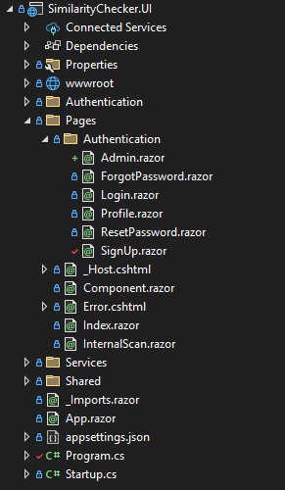
Figura 1.6 – Structura componentei frontend

În imaginea afișată în figura 1.7 este prezentată interfața principală a aplicației SimilarityChecker, care permite utilizatorilor să interacționeze cu sistemul pentru a analiza documentele și a obține rapoarte de similitudine. În partea stângă a interfeței se află un meniu de navigare, care include opțiuni pentru profilul utilizatorului, scanarea internă și verificarea documentelor. În centrul paginii, utilizatorii pot începe procesul de scanare, pot încărca documentele și pot accesa rapoartele detaliate de similitudine. Această interfață este concepută pentru a oferi o experiență de utilizare simplă și intuitivă, facilitând fluxul de lucru al utilizatorilor și optimizând accesul la funcționalitățile aplicației.
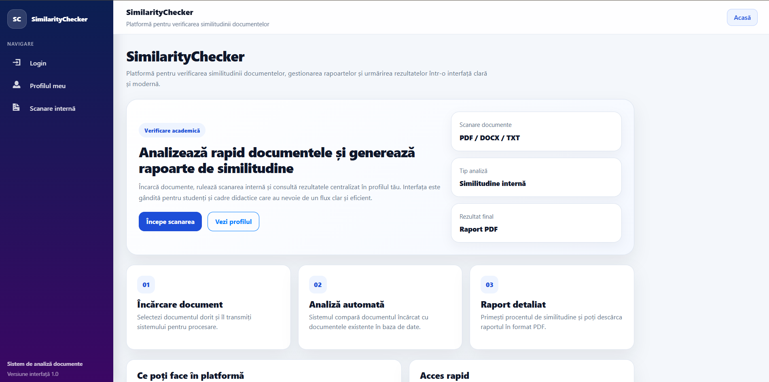
Figura 1.7 – Interfața principală a aplicației SimilarityChecker

Funcțiile implementate în componenta Blazor asigură că utilizatorii pot încărca fișiere, porni procesul de scanare, compara documente și vizualiza rapoartele de similitudine. Aceste funcționalități sunt de bază pentru o experiență de utilizator completă și eficientă. Funcția HandlePrimaryFileChange se ocupă de gestionarea fișierului selectat de utilizator. Când utilizatorul alege un fișier, funcția salvează fișierul selectat în variabila _selectedFile și resetează orice rezultat anterior (pentru a preveni afișarea de date vechi). Acesta este un pas important în procesul de încărcare al documentului, pregătind fișierul pentru procesare. Funcția ToggleCompareMode permite utilizatorului să comute între două moduri de scanare: un mod simplu, în care se compară un document cu cele din baza de date, și un mod de comparație între două documente specifice. Această funcție modifică valoarea variabilei _compareMode și resetează starea aplicației, pregătind interfața pentru noul mod de comparație.

private Task HandlePrimaryFileChange(InputFileChangeEventArgs e)
{
_error = null;
_selectedFile = e.File;
ClearResultsOnly();
return Task.CompletedTask;
}

private void ToggleCompareMode()
{
_compareMode = !_compareMode;
ResetState();
}

StartScan este funcția care inițiază procesul de scanare, începând cu verificarea autentificării utilizatorului. Dacă utilizatorul nu este autentificat, se va deschide un modal de login. Dacă utilizatorul este autentificat, funcția va determina ce tip de scanare trebuie să se execute (scanare simplă sau comparare între două documente), apelând fie RunCompareAsync, fie RunScanAsync.

private async Task StartScan()
{
_error = null;
var authState = await AuthStateProvider.GetAuthenticationStateAsync();
var isAuthenticated = authState.User.Identity?.IsAuthenticated ?? false;
if (!isAuthenticated)
{
_showLoginModal = true;
return;
}

if (_compareMode)
await RunCompareAsync();
else
await RunScanAsync();
}

RunScanAsync este funcția responsabilă pentru procesul complet de încărcare și scanare a unui document. După ce fișierul este selectat, fișierul este încărcat și trimis către backend pentru procesare. În această funcție se setează și fazele de procesare ale aplicației. Dacă apare vreo eroare în proces, aceasta este gestionată corespunzător, iar utilizatorul primește un mesaj de eroare.

private async Task RunScanAsync()
{
if (_selectedFile is null)
return;

try
{
_busy = true;
_error = null;
_phase = UiPhase.Upload;
await using var stream = _selectedFile.OpenReadStream(maxAllowedSize: 20 * 1024 * 1024);
_uploadResult = await Api.UploadDocumentAsync(stream, _selectedFile.Name);

_phase = UiPhase.Scan;
_scanStart = await Api.StartInternalScanAsync(_uploadResult.DocumentId);

_phase = UiPhase.Report;
_report = await Api.GetInternalReportAsync(_uploadResult.DocumentId);
}
catch (Exception ex)
{
_error = ex.Message;
}
finally
{
_busy = false;
_phase = UiPhase.None;
}
}

Funcția RunCompareAsync se ocupă de procesul de comparare între două documente. Aceasta presupune încărcarea a două fișiere (documentul principal și documentul de referință) și trimiterea acestora către backend pentru a calcula similitudinile între ele. Rezultatele comparării sunt salvate într-un raport care va fi disponibil utilizatorului. Dacă există erori în proces, acestea sunt gestionate corespunzător.

private async Task RunCompareAsync()
{
if (_selectedFile is null || _referenceFile is null)
return;

try
{
_busy = true;
_error = null;
_phase = UiPhase.Upload;
await using var primaryStream = _selectedFile.OpenReadStream(maxAllowedSize: 20 * 1024 * 1024);
_primaryUploadResult = await Api.UploadDocumentAsync(primaryStream, _selectedFile.Name);
_phase = UiPhase.UploadReference;
await using var referenceStream = _referenceFile.OpenReadStream(maxAllowedSize: 20 * 1024 * 1024);
_referenceUploadResult = await Api.UploadDocumentAsync(referenceStream, _referenceFile.Name);
_phase = UiPhase.Scan;
_compareReport = await Api.CompareTwoDocumentsAsync(
_primaryUploadResult.DocumentId,
_referenceUploadResult.DocumentId);
_report = null;
_scanStart = null;
_uploadResult = null;
}
catch (Exception ex)
{
_error = ex.Message;
}
finally
{
_busy = false;
_phase = UiPhase.None;
}
}

LoadReport este funcția care încarcă și vizualizează rapoartele generate după scanarea documentelor. În funcție de modul activ (comparare sau scanare simplă), funcția solicită raportul corespunzător și îl afișează utilizatorului. Această funcționalitate asigură că utilizatorii pot vizualiza rezultatele scanării într-un mod clar și organizat.

private async Task LoadReport()
{
try
{
_busy = true;
_phase = UiPhase.Report;
_error = null;
if (_compareMode)
{
if (_primaryUploadResult is null || _referenceUploadResult is null)
return;
_compareReport = await Api.CompareTwoDocumentsAsync(
_primaryUploadResult.DocumentId,
_referenceUploadResult.DocumentId);
}
else
{
if (_uploadResult is null)
return;
_report = await Api.GetInternalReportAsync(_uploadResult.DocumentId);
}
}
catch (Exception ex)
{
_error = ex.Message;
}
finally
{
_busy = false;
_phase = UiPhase.None;
}
}

Funcția DownloadPdf permite utilizatorilor să descarce rapoartele generate sub formă de fișiere PDF. În funcție de modul activ (comparare între două documente sau scanare simplă), funcția generează linkul pentru descărcarea raportului corespunzător și redirecționează utilizatorul către acel link. Aceasta facilitează accesul rapid la raportul complet.

private void DownloadPdf()
{
if (_compareMode)
{
if (_primaryUploadResult is null || _referenceUploadResult is null)
return;

var url = $"https://localhost:7260/api/internal-scan/report/compare/{_primaryUploadResult.DocumentId}/{_referenceUploadResult.DocumentId}/pdf";
Nav.NavigateTo(url, forceLoad: true);
return;
}

if (_uploadResult is null)
return;

var singleUrl = $"https://localhost:7260/api/internal-scan/report/{_uploadResult.DocumentId}/pdf";
Nav.NavigateTo(singleUrl, forceLoad: true);
}

În cadrul aplicației realizate, componentele din directorul Services au rorlul de gestionarea logicii de business și facilitarea comunicării între frontend și backend. Aceste servicii sunt implementate pentru a trimite cereri API către server, a procesa datele și a returna răspunsurile corespunzătoare către utilizatori. Fiecare serviciu îndeplinește o funcționalitate specifică, de la gestionarea documentelor și detectarea plagiatului până la administrarea profilurilor utilizatorilor. În figura 1.8 este afișată structura acestiu director pentru aplicația realizată.
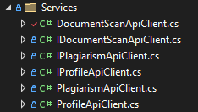
Figura 1.8 – Structura folderului Services

IDocumentScanApiClient este interfața care definește metodele utilizate de frontend pentru a interacționa cu backend-ul în scopul procesării documentelor. Funcțiile incluse în această interfață sunt:
- UploadDocumentAsync - permite încărcarea unui document (de tip fișier) către backend pentru procesare;
- StartInternalScanAsync - inițiază procesul de scanare internă a documentului încărcat pentru a verifica similitudinea cu alte documente;
- GetInternalReportAsync - permite obținerea unui raport detaliat despre procesul de scanare și rezultatele similitudinii documentului;
- CompareTwoDocumentsAsync - permite compararea a două documente între ele pentru a determina nivelul de similitudine dintre acestea.
Aceste metode permit încărcarea documentelor, inițierea scanării interne a documentelor pentru similitudini și obținerea rapoartelor generate.

namespace SimilarityChecker.UI.Services;

public interface IDocumentScanApiClient
{
Task<DocumentUploadResponseDto> UploadDocumentAsync(Stream fileStream, string fileName, CancellationToken ct = default);
Task<InternalScanStartResponseDto> StartInternalScanAsync(Guid documentId, CancellationToken ct = default);
Task<InternalScanReportDto> GetInternalReportAsync(Guid documentId, CancellationToken ct = default);
Task<InternalScanReportDto> CompareTwoDocumentsAsync(Guid primaryDocumentId, Guid referenceDocumentId, CancellationToken ct = default);
}

IPlagiarismApiClient este o interfață care permite frontend-ului să comunice cu backend-ul pentru verificarea plagiatului într-un document sau între două documente. Această interfață include metoda CheckAsync care efectuează verificarea plagiatului pentru un fișier principal și, opțional, un fișier de referință. Utilizând această metodă, aplicația poate verifica similitudinea documentelor în raport cu alte surse sau documente. Se acceptă fișiere de tip IBrowserFile, care sunt încărcate din frontend. Funcția returnează un obiect care conține răspunsul verificării plagiatului.

namespace SimilarityChecker.UI.Services;

public interface IPlagiarismApiClient
{
Task<PlagiarismCheckResponse> CheckAsync(
IBrowserFile mainFile,
IBrowserFile? referenceFile,
CancellationToken ct = default);
}

IProfileApiClient este o interfață care oferă funcționalități legate de gestionarea profilurilor utilizatorilor în aplicație. Aceasta conține metoda GetMyProfileAsync care permite obținerea informațiilor profilului utilizatorului curent. Această metodă returnează un obiect UserProfileDto, care conține date relevante despre utilizator, cum ar fi numele, email-ul și alte informații asociate contului său.

namespace SimilarityChecker.UI.Services
{
public interface IProfileApiClient
{
Task<UserProfileDto> GetMyProfileAsync(CancellationToken ct = default);
}
}

Componenta frontend a proiectului realizat asigură o interfață interactivă și eficace pentru utilizatori. Utilizând Blazor Server, aplicația permite o integrare completă între logica de backend și interfața utilizatorului, facilitând încărcarea documentelor, procesarea acestora și vizualizarea rapoartelor de similitudine. Funcționalitățile implementate, precum autentificarea utilizatorilor, compararea documentelor și gestionarea rapoartelor, sunt fundamentale pentru o experiență coerentă și fluidă. Designul responsiv și gestionarea adecvată a erorilor contribuie la îmbunătățirea accesibilității și utilizabilității aplicației pe diverse dispozitive, asigurând o interacțiune optimă în orice context.

1.3 Testarea și verificarea funcționalităților
În dezvoltarea soluției propuse, procesul de testare a avut rolul de asigurare a calității și fiabilității acesteia. Deși nu au fost realizate teste unitare automatizate, s-a acordat o atenție deosebită testării funcționale, care a fost realizată manual. Aceasta a implicat verificarea detaliată a fiecărei funcționalități, astfel încât aplicația să răspundă corect în scenarii de utilizare reale. Testele funcționale au fost realizate pentru a evalua comportamentul întregii aplicații, inclusiv interacțiunea cu utilizatorii, procesarea documentelor și generarea rapoartelor de similitudine.
În cadrul aplicației, procesul de încărcare a documentelor și scanare internă este implementat într-un mod interactiv. În imaginea din figura 1.9, sunt prezentate etapele interfeței utilizatorului în timpul încărcării și procesării unui document pentru detectarea similitudinii.
În primul pas, utilizatorul este invitat să încarce un fișier din sistemul său pentru a fi procesat. Odată încărcat, fișierul este prezentat în interfață cu detalii relevante, iar utilizatorul poate vizualiza starea încărcării fișierului. După ce fișierul a fost încărcat cu succes, aplicația trece la pasul următor, unde se lansează procesul de scanare. În acest pas, se începe analiza documentului, comparându-l cu cele existente în baza de date, iar utilizatorul poate vedea un indicator vizual al procesului, care arată că scanarea este în curs de desfășurare. De asemenea, utilizatorul poate opta pentru reîncărcarea raportului sau descărcarea unui raport PDF, dacă procesul a fost finalizat.
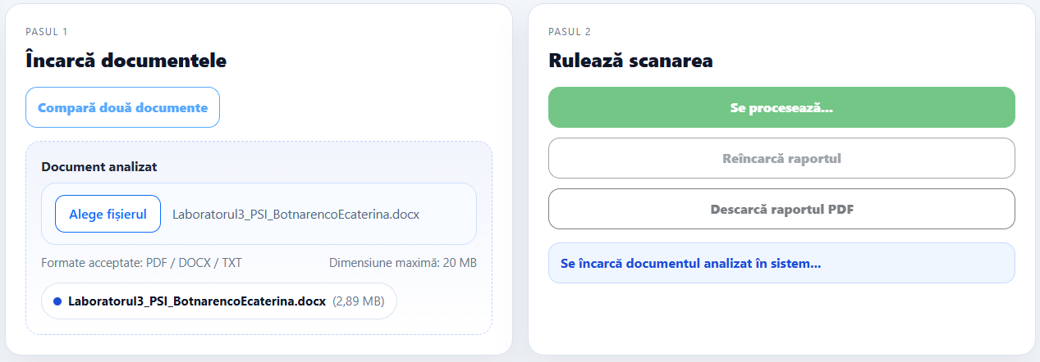
Figura 1.9 – Testarea pentru încărcarea unui document

După încheierea procesului de scanare, utilizatorul primește un mesaj de confirmare a succesului încărcării documentului, care afișează fișierul încărcat și numărul de cuvinte procesate. Acest feedback este important pentru utilizator, oferindu-i informații clare despre documentul său și statusul procesului de scanare. Mesajul de succes este afișat în imaginea din figura 1.10.
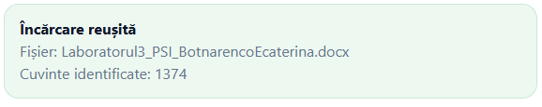
Figura 1.10 – Mesajul de confirmare a încărcării documentului

În imaginea prezentată în figura 1.11, aplicația ilustrează un scenariu în care un utilizator încearcă să încarce un fișier, dar fișierul selectat este gol. În acest caz, aplicația afișează un mesaj de eroare în partea de sus a paginii, semnalizând utilizatorului că fișierul nu poate fi procesat din cauza lipsei de conținut. Acest mecanism de validare este necesar pentru a preveni erorile ulterioare în timpul procesării documentelor. După ce fișierul gol este detectat, utilizatorul are posibilitatea de a selecta un fișier valid, care ulterior va fi încărcat în aplicație pentru a începe procesul de scanare.
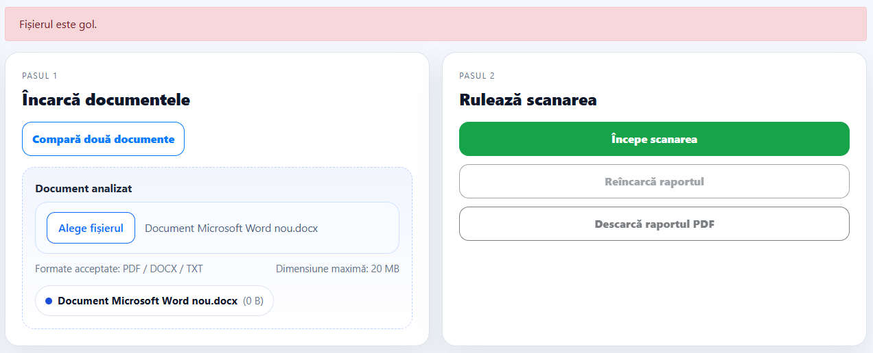
Figura 1.11 – Testarea pentru încărcarea unui fișier gol

În scenariul afișat în figura 1.12, utilizatorul a realizat o comparare între două documente. După ce ambele fișiere au fost încărcate cu succes în aplicație, procesul de scanare a început, iar utilizatorul a fost informat că documentul analizat și documentul de referință sunt în curs de procesare. Interfața afișează starea acestui proces și indică faptul că documentele sunt încărcate corect și pregătite pentru a fi comparate. După finalizarea procesului de comparare, aplicația confirmă succesul încărcării celor două documente, iar utilizatorul poate vizualiza rezultatele scanării, mesajul de succes este afișat în figura 1.13.
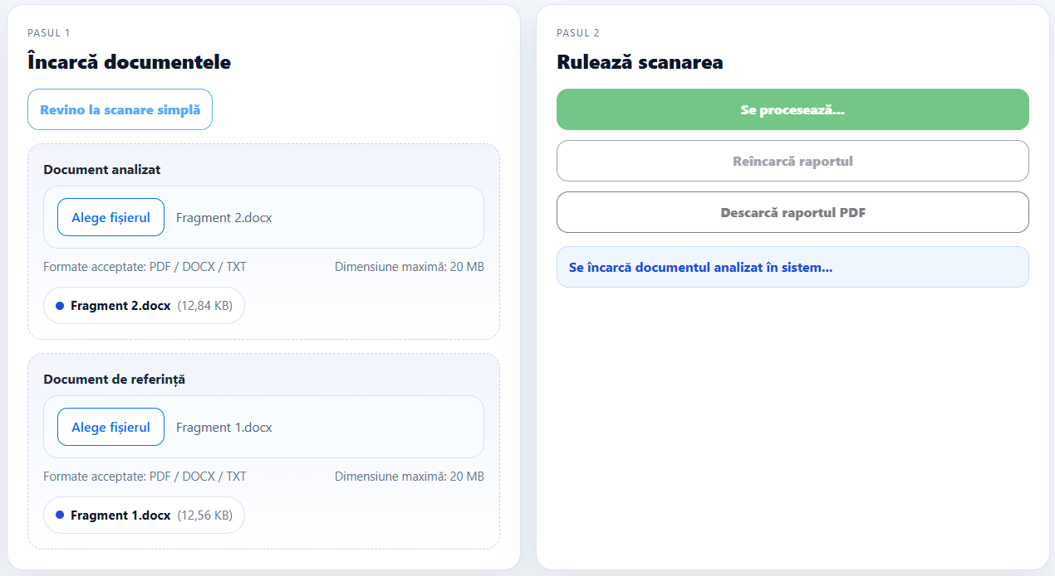
Figura 1.12 – Testarea pentru compararea a două documente

Mesajul de succes „Ambele documente au fost încărcate cu succes” asigură utilizatorul că operațiunea de încărcare a fișierelor a avut loc fără erori, iar documentele sunt acum disponibile în sistem pentru comparare. Acest proces permite utilizatorilor să compare două documente, să detecteze similitudini și să obțină rapoarte detaliate despre conținutul acestora. Aceste funcționalități sunt esențiale în aplicațiile de verificare a plagiatului, asigurându-se că documentele sunt procesate corect și că utilizatorii primesc informațiile dorite.
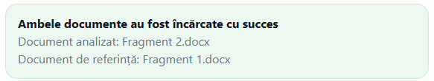
Figura 1.13 -Mesajul de confirmare a încărcării documentelor

Testele efectuate au confirmat că încărcarea documentelor și procesarea acestora pentru detectarea similitudinii se desfășoară fără erori, iar feedback-ul oferit utilizatorului, precum mesajele de succes și starea procesării, asigură o experiență de utilizare clară și transparentă. Aceste funcționalități importante garantează un flux de lucru eficient, în care utilizatorii pot accesa, analiza și compara documentele într-un mod simplu, dar robust, completând astfel procesul de verificare a similitudinii într-un cadru sigur și util.

2 DOCUMENTAREA PRODUSULUI REALIZAT
Un ghid de utilizare reprezintă un document important, care furnizează utilizatorilor toate informațiile necesare pentru a interacționa corect cu o aplicație sau un sistem informatic. Acesta oferă un set de instrucțiuni clare și pas cu pas, care ajută utilizatorul să înțeleagă cum să utilizeze funcționalitățile aplicației, să îndeplinească diverse sarcini și să rezolve posibile dificultăți pe parcursul utilizării. Ghidul de utilizare poate include explicații pentru fiecare secțiune a aplicației, descrierea proceselor de lucru și recomandări pentru utilizatorii mai puțin experimentați.
Un ghid de utilizare bine elaborat joacă un rol foarte important în procesul de integrare a unui sistem sau al unei aplicații într-un mediu de lucru. Acesta este crucial mai ales atunci când aplicația are multiple funcționalități sau atunci când utilizatorii nu sunt familiarizați cu instrumentele tehnologice implicate. În cazul aplicației SimilarityChecker, ghidul de utilizare devine un instrument valoros care ajută utilizatorul să navigheze printre opțiunile aplicației, să înțeleagă cum să încarce documentele, să ruleze procesele de scanare a similitudinii și să interpreteze rapoartele generate. Astfel, ghidul nu doar că oferă informații despre cum se folosește aplicația, ci și clarifică pașii necesari pentru a obține cele mai bune rezultate.
Un ghid de utilizare complet și bine structurat trebuie să fie ușor de urmărit și să includă secțiuni specifice care răspund întrebărilor frecvente ale utilizatorilor. De exemplu, ghidul ar trebui să detalieze procesul de înregistrare și autentificare, să explice cum să încarce fișiere, cum să înțeleagă rapoartele de similitudine și ce trebuie să facă în cazul în care întâmpină dificultăți. Este recomandat să se adauge capturi de ecran care să ilustreze fiecare pas al procesului, pentru a ajuta utilizatorii să înțeleagă mai ușor ce trebuie să facă. În plus, ghidul ar trebui să includă o secțiune de întrebări frecvente (FAQ), care să ajute utilizatorii să rezolve rapid orice problemă ar putea apărea.
Prin includerea unor exemple concrete și scenarii practice, ghidul permite utilizatorilor să aplice rapid cunoștințele dobândite, fără a fi necesar un suport suplimentar. În plus, un ghid bine structurat reduce semnificativ timpul necesar pentru formarea utilizatorilor, oferindu-le un punct de referință accesibil pentru a rezolva orice problemă sau întrebare pe care o pot avea în legătură cu aplicația. Astfel, utilizatorii pot deveni mai independenți în utilizarea aplicației, contribuind la o experiență mai fluentă și mai satisfăcătoare.
Pe lângă ajutorul direct oferit utilizatorilor, ghidul de utilizare reprezintă și un instrument important pentru dezvoltatori, deoarece poate clarifica modurile în care aplicația trebuie să funcționeze într-un context real de utilizare. În plus, documentarea completă a funcționalităților și a proceselor poate ajuta echipele de suport să rezolve rapid problemele utilizatorilor, întrucât sunt deja descrise clar pașii și erorile posibile. Un ghid bine realizat nu doar că îmbunătățește eficiența utilizatorilor, dar poate contribui la îmbunătățirea continuă a aplicației, încurajând feedback-ul și oferind o bază solidă pentru modificări viitoare ale aplicației.

2.1 Ghidul de utilizare a aplicației și fluxurile operaționale
Ghidul de utilizare a aplicației de față oferă o descriere detaliată a pașilor necesari pentru utilizarea aplicației, asigurându-se că utilizatorii înțeleg pe deplin cum să utilizeze fiecare funcționalitate disponibilă. De asemenea, sunt prezentate fluxurile operaționale care descriu procesele implicate în fiecare etapă a aplicației, de la autentificare și încărcare documente, până la analiza și compararea documentelor, astfel încât utilizatorii să poată naviga rapid și eficient prin aplicație.
Imaginea afișată în figura 2.1 prezintă interfața de autentificare a aplicației SimilarityChecker. Utilizatorul este invitat să introducă email-ul și parola pentru a accesa aplicația. Este oferită și opțiunea de a recupera parola în cazul în care aceasta a fost uitată, precum și posibilitatea de a crea un cont nou, în cazul în care utilizatorul nu are încă un cont. Acesta este primul pas în interacțiunea cu aplicația, asigurându-se că doar utilizatorii autorizați pot accesa documentele și rapoartele generate în cadrul aplicației. Interfața este simplă, oferind o experiență ușor de utilizat și directă.
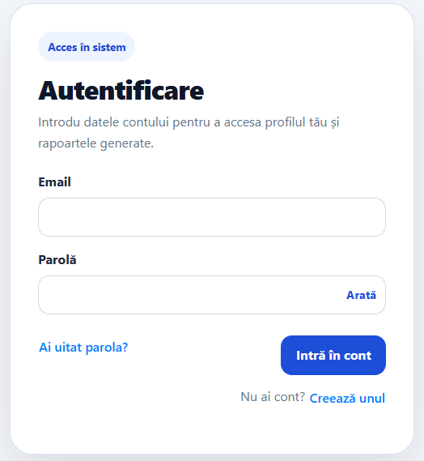
Figura 2.1 – Ecranul de autentificare

Figura 2.2 prezintă formularul de creare cont din cadrul aplicației. Utilizatorii sunt ghidați să completeze informațiile personale de bază, precum nume, prenume, email, parolă și rolul lor (de exemplu, student). După completarea formularului, utilizatorul poate crea un cont, iar aplicația va permite accesul la funcționalitățile de scanare și generare de rapoarte de similitudine. Acest pas este esențial pentru utilizatorii noi, care doresc să folosească aplicația și să își gestioneze documentele într-un mediu securizat.
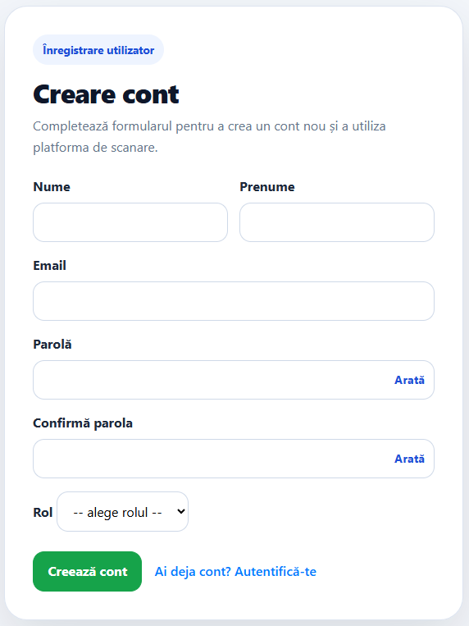
Figura 2.2 – Ecranul de creare cont

În imaginea din figura 2.3 este afișat profilul utilizatorului, care include informații precum numele complet, email-ul, rolul (în acest caz, Student) și numărul de rapoarte generate. Secțiunea de activitate recentă prezintă detalii despre ultimul document analizat, inclusiv numele fișierului și data procesării, iar utilizatorii pot vizualiza sau descărca rapoartele anterioare. De asemenea, există opțiunea de a încărca un document nou, facilitând accesul rapid la funcționalitățile aplicației. Acesta este un mod eficient de a urmări istoricul activității și de a avea un acces rapid la documentele și rapoartele generate.
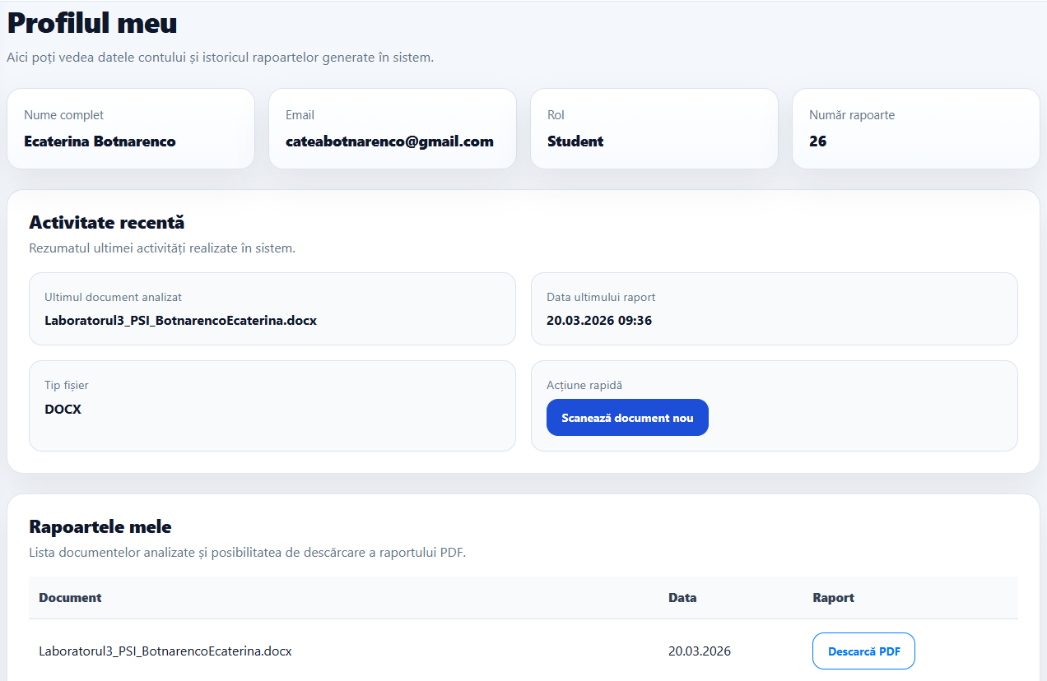
Figura 2.3 – Profilul utilizatorului
Figura 2.4 - ilustrează procesul de încărcare și scanare a documentelor. Utilizatorul a selectat un document pentru analiza similitudinii, iar aplicația indică starea procesului, cu mesajul „Se procesează...”. În această etapă, documentul este încărcat în sistem și procesat pentru a compara similitudinea cu alte documente din baza de date. Utilizatorul poate alege să reîncarce raportul sau să descarce raportul PDF odată ce scanarea este completă. Această interfață clară ajută utilizatorul să urmeze pașii necesari fără a fi necesară o intervenție suplimentară.
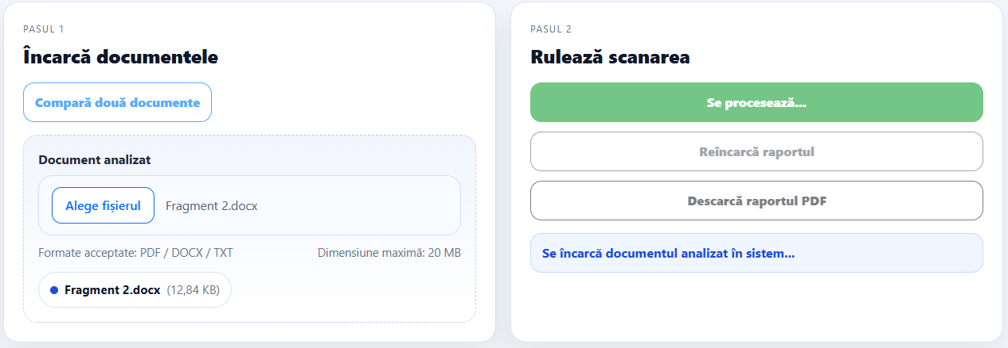
Figura 2.4 – Încărcarea și procesarea documentelor

În imaginea din figura 2.5 este prezentat rezultatul final al procesului de scanare, indicând procentajul de conținut plagiat detectat în documentul analizat, precum și scorurile de similitudine pentru documentele comparate. Aplicația afișează un rezumat vizual, evidențiind scorul de similitudine în procente (de exemplu, 47% de conținut plagiat) și afișează documentele cele mai similare. De asemenea, utilizatorii pot analiza detaliile comparării, precum fragmentele de text exacte sau parafrazate între documente, având acces rapid la comparațiile efectuate.
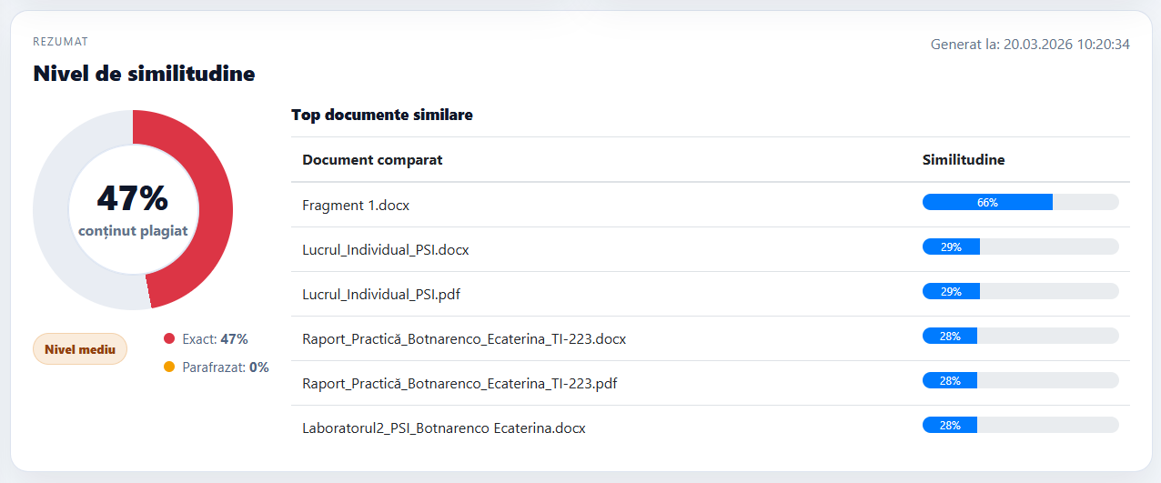
Figura 2.5 – Rezumatul gradului de similitudini

În Anexa C este atașsată imaginea unui raport detaliat generat de aplicație, care oferă o descriere completă a procesului de comparare a documentelor. Raportul include un rezumat al nivelului de similitudine, o listă cu documentele comparate și scorurile de similitudine pentru fiecare document, și fragmentele exacte sau parafrazate între documente. În plus, raportul este prezentat într-un format PDF, care poate fi descărcat și salvat de către utilizator pentru referințe ulterioare. Aceasta este o metodă convenabilă de a obține un raport formal al procesului de analiză a similitudinii, pe care utilizatorii îl pot utiliza pentru a-și documenta rezultatele și pentru a le împărtăși cu alții.
Ghidul de utilizare al aplicației și fluxurile operaționale din cadrul aplicației SimilarityChecker sunt fundamentale pentru o experiență de utilizare coerentă și eficientă. Procesul de autentificare, crearea unui cont și încărcarea documentelor pentru comparare sunt ușor de înțeles și de urmat, iar interfața intuitivă asigură un flux de lucru clar, fără complicații. De la încărcarea documentelor până la analiza similitudinii și generarea rapoartelor, fiecare etapă a fost gândită pentru a răspunde nevoilor utilizatorilor. În plus, funcționalitățile de feedback și opțiunile de descărcare a rapoartelor contribuie la o utilizare optimă a aplicației, îmbunătățind accesibilitatea și ușurința în utilizare. Astfel, fluxurile operaționale și ghidul de utilizare ajută la maximizarea eficienței aplicației și facilitează integrarea acesteia în activitățile utilizatorilor.

CONCLUZII
Proiectul realizat reflectă o dezvoltare completă a unui sistem informatic, din fazele inițiale de proiectare până la implementarea completă a aplicației. Aplicația propusă răspunde unei nevoi importante în contextul educațional actual, având ca scop detectarea plagiatului și analiza similitudinii între documente. Este evident faptul că atât tehnologiile alese, cât și arhitectura sistemului au fost selecționate cu grijă pentru a asigura o performanță optimă și scalabilitate.
Începând cu alegerea tehnologiilor (.NET 8 pentru backend, Blazor Server pentru frontend, și Entity Framework Core pentru gestionarea bazei de date), raportul detaliază pașii necesari dezvoltării aplicației. De asemenea, sunt descrise procesele de creare a bazei de date, implementarea componentelor backend și frontend, testarea și validarea funcționalităților, și interacțiunea eficientă dintre aceste componente. Raportul subliniază importanța utilizării arhitecturii Clean Architecture, care permite o structură modulară și ușor de întreținut a aplicației, facilitând în același timp scalabilitatea și extinderea viitoare.
Aplicația SimilarityChecker folosește algoritmi precum Cosine Similarity și TF-IDF pentru a calcula scorurile de similitudine între documente, iar frontend-ul este realizat folosind Blazor Server, care integrează perfect logica backend-ului într-o aplicație interactivă. Procesul de încărcare a documentelor, scanare și generare de rapoarte este bine detaliat, iar testele funcționale și feedback-ul oferit utilizatorului sunt aspecte esențiale pentru îmbunătățirea experienței utilizatorului.
În concluzie, aplicația este un instrument eficient pentru detectarea plagiatului și analiza similitudinii între documente, având o arhitectură bine gândită și un flux de lucru clar definit. Ghidul de utilizare și fluxurile operaționale prezentate asigură o experiență intuitivă și ușor de urmărit pentru utilizatori.

BIBLIOGRAFIE
[1] S. Chauhan, .“Net 8 Features with Examples - What’s new in .NET 8?” Accessed: Mar. 20, 2026. [Online]. Available: https://www.scholarhat.com/tutorial/net/new-in-net-8
[2] “Introduction to ASP.NET Core Blazor Server | Marathon Consulting.” Accessed: Mar. 20, 2026. [Online]. Available: https://marathonus.com/about/blog/introduction-to-aspnet-core-blazor-server/
[3] Devart, “What is Entity Framework Core? Architecture, Features, and Workflow Examples,” Devart Software. Accessed: Mar. 20, 2026. [Online]. Available: https://www.devart.com/dotconnect/what-is-entity-framework-core.html
[4] “What is SQL Server and how does it work? | Quest.” Accessed: Mar. 20, 2026. [Online]. Available: https://www.quest.com/learn/what-is-sql-server.aspx
[5] ByteByteGo, “Clean Architecture 101: Building Software That Lasts.” Accessed: Mar. 20, 2026. [Online]. Available: https://blog.bytebytego.com/p/clean-architecture-101-building-software

ANEXA A
Proiectarea și crearea bazei de date

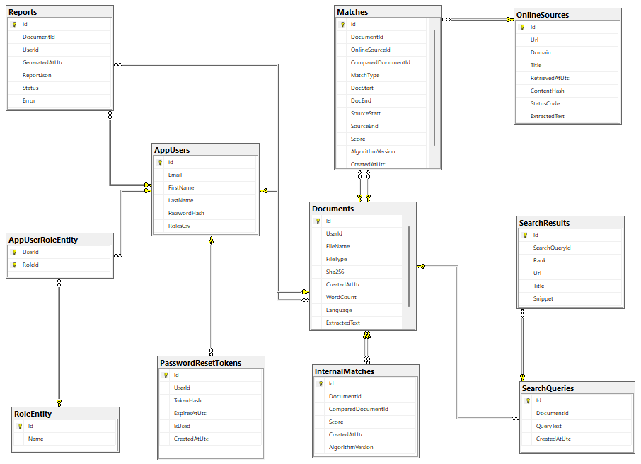
Figura A.1 – Structura bazei de date

ANEXA B
Serviciul pentru procesarea documentelor interne
using System.Linq;
using Microsoft.EntityFrameworkCore;
using SimilarityChecker.Api.Data;
using SimilarityChecker.Api.Data.Entities;
using SimilarityChecker.Api.Models;
using SimilarityChecker.Shared.Dto;
using System.Text.Json;
using System.Text.RegularExpressions;

namespace SimilarityChecker.Api.Services.InternalScan;

public sealed class InternalScanService : IInternalScanService
{
private readonly SimilarityCheckerDbContext _db;

public InternalScanService(SimilarityCheckerDbContext db) => _db = db;

public async Task<InternalScanStartResponse> StartAsync(Guid documentId, double threshold, CancellationToken ct)
{
var doc = await _db.Documents.FirstOrDefaultAsync(d => d.Id == documentId, ct);
if (doc is null)
throw new InvalidOperationException("Documentul nu există în baza de date.");

var others = await _db.Documents
.Where(d => d.Id != documentId)
.Select(d => new { d.Id, d.FileName, d.ExtractedText, d.Sha256 })
.ToListAsync(ct);

// recomandat: curăță match-urile vechi pentru acest document
var oldInternal = _db.InternalMatches.Where(m => m.DocumentId == documentId);
_db.InternalMatches.RemoveRange(oldInternal);

var hits = new List<InternalScanHitDto>();
var corpusTexts = others
.Select(x => x.ExtractedText)
.Where(x => !string.IsNullOrWhiteSpace(x))
.ToList();

foreach (var other in others)
{
double score;

// 1) duplicat exact (hash)
if (!string.IsNullOrWhiteSpace(doc.Sha256) && doc.Sha256 == other.Sha256)
{
score = 1.0;
}
else
{
var source = doc.ExtractedText ?? "";
var target = other.ExtractedText ?? "";

if (string.IsNullOrWhiteSpace(source) || string.IsNullOrWhiteSpace(target))
continue;

score = InternalSimilarityEngine.ComputeSimilarity(source, target, corpusTexts);
}

if (score >= threshold)
{
hits.Add(new InternalScanHitDto
{
ComparedDocumentId = other.Id,
ComparedFileName = other.FileName,
SimilarityScore = score
});

_db.InternalMatches.Add(new InternalMatchEntity
{
DocumentId = doc.Id,
ComparedDocumentId = other.Id,
Score = score,
AlgorithmVersion = "internal-v2"
});
}
}

hits = hits.OrderByDescending(x => x.SimilarityScore).ToList();

// ===== NOU: Fragmente “Exact” pentru top K rezultate =====
const int topK = 5;
var topRefs = hits.Take(topK).Select(h => h.ComparedDocumentId).ToHashSet();

var refDocs = await _db.Documents
.Where(d => topRefs.Contains(d.Id))
.Select(d => new { d.Id, d.FileName, d.ExtractedText })
.ToListAsync(ct);

var fragments = new List<InternalScanFragmentDto>();

foreach (var refDoc in refDocs)
{
var exacts = InternalSimilarityEngine.FindExactFragments(
doc.ExtractedText,
refDoc.ExtractedText,
minConsecutiveShingles: 3);

foreach (var ex in exacts)
{
fragments.Add(new InternalScanFragmentDto
{
Type = FragmentTypeDto.Exact,
Score = ex.Score,
SourceTokenStart = ex.SourceTokenStart,
SourceTokenEnd = ex.SourceTokenEnd,
RefTokenStart = ex.RefTokenStart,
RefTokenEnd = ex.RefTokenEnd,
ReferenceDocumentId = refDoc.Id,
ReferenceFileName = refDoc.FileName,
SourceSnippet = ex.SourceSnippet,
ReferenceSnippet = ex.ReferenceSnippet
});
}

var paraphrases = InternalSimilarityEngine.FindParaphraseFragments(
doc.ExtractedText,
refDoc.ExtractedText,
minCombinedScore: 0.38,
maxExactSimilarity: 0.90,
minSharedContentWords: 2);

foreach (var para in paraphrases)
{
bool overlapsExact = fragments.Any(f =>
f.Type == FragmentTypeDto.Exact &&
f.ReferenceDocumentId == refDoc.Id &&
RangesOverlap(f.SourceTokenStart, f.SourceTokenEnd, para.SourceTokenStart, para.SourceTokenEnd));

if (overlapsExact)
continue;

fragments.Add(new InternalScanFragmentDto
{
Type = FragmentTypeDto.Paraphrase,
Score = para.Score,
SourceTokenStart = para.SourceTokenStart,
SourceTokenEnd = para.SourceTokenEnd,
RefTokenStart = para.RefTokenStart,
RefTokenEnd = para.RefTokenEnd,
ReferenceDocumentId = refDoc.Id,
ReferenceFileName = refDoc.FileName,
SourceSnippet = para.SourceSnippet,
ReferenceSnippet = para.ReferenceSnippet
});
}
}

// ===== NOU: Procente tri-color =====
var sourceTokenCount = CountTokens(doc.ExtractedText);

var exactCovered = EstimateCoveredTokens(
fragments.Where(f => f.Type == FragmentTypeDto.Exact));

var paraphraseCovered = EstimateCoveredTokens(
fragments.Where(f => f.Type == FragmentTypeDto.Paraphrase));

int exactPercent = 0;
if (sourceTokenCount > 0 && exactCovered > 0)
{
exactPercent = (int)Math.Round(100.0 * exactCovered / sourceTokenCount);
if (exactPercent == 0)
exactPercent = 1;
}

int paraphrasePercent = 0;
if (sourceTokenCount > 0 && paraphraseCovered > 0)
{
paraphrasePercent = (int)Math.Round(100.0 * paraphraseCovered / sourceTokenCount);
if (paraphrasePercent == 0)
paraphrasePercent = 1;
}

if (exactPercent + paraphrasePercent > 100)
{
paraphrasePercent = Math.Max(0, 100 - exactPercent);
}

int cleanPercent = Math.Max(0, 100 - exactPercent - paraphrasePercent);

var reportDto = new InternalScanReportDto
{
ReportId = Guid.Empty, // completăm după SaveChanges
DocumentId = doc.Id,
GeneratedAtUtc = DateTime.UtcNow,
Hits = hits,
Fragments = fragments,
ExactPercent = exactPercent,
ParaphrasePercent = paraphrasePercent,
CleanPercent = cleanPercent
};

var report = new ReportEntity
{
DocumentId = doc.Id,
UserId = doc.UserId,
GeneratedAtUtc = DateTime.UtcNow,
Status = "Completed",
ReportJson = JsonSerializer.Serialize(reportDto)
};

_db.Reports.Add(report);
await _db.SaveChangesAsync(ct);

// update ReportId în JSON
reportDto.ReportId = report.Id;
report.ReportJson = JsonSerializer.Serialize(reportDto);
await _db.SaveChangesAsync(ct);

return new InternalScanStartResponse
{
ReportId = report.Id,
DocumentId = doc.Id,
ComparedDocuments = others.Count
};
}

public async Task<InternalScanReportDto?> GetReportAsync(Guid documentId, CancellationToken ct)
{
var report = await _db.Reports
.Where(r => r.DocumentId == documentId)
.OrderByDescending(r => r.GeneratedAtUtc)
.FirstOrDefaultAsync(ct);

if (report is null) return null;

var dto = JsonSerializer.Deserialize<InternalScanReportDto>(report.ReportJson);
if (dto is null) return null;

dto.ReportId = report.Id;
return dto;
}

private static int CountTokens(string text)
{
if (string.IsNullOrWhiteSpace(text)) return 0;
var cleaned = Regex.Replace(text.ToLowerInvariant(), @"[^\p{L}\p{N}\s]+", " ");
return Regex.Matches(cleaned, @"\S+").Count;
}

private static int EstimateCoveredTokens(IEnumerable<InternalScanFragmentDto> frags)
{
var intervals = frags
.Select(f => (s: f.SourceTokenStart, e: f.SourceTokenEnd))
.Where(x => x.e > x.s)
.OrderBy(x => x.s)
.ToList();

if (intervals.Count == 0) return 0;

int covered = 0;
int curS = intervals[0].s, curE = intervals[0].e;

for (int i = 1; i < intervals.Count; i++)
{
var (s, e) = intervals[i];
if (s <= curE) curE = Math.Max(curE, e);
else
{
covered += (curE - curS);
curS = s;
curE = e;
}
}

covered += (curE - curS);
return covered;
}
private static bool RangesOverlap(int aStart, int aEnd, int bStart, int bEnd)
{
return aStart < bEnd && bStart < aEnd;
}

public async Task<InternalScanReportDto> CompareTwoDocumentsAsync(
Guid primaryDocumentId,
Guid referenceDocumentId,
double threshold,
CancellationToken ct = default)
{
if (primaryDocumentId == referenceDocumentId)
throw new InvalidOperationException("Documentul analizat și documentul de referință nu pot fi identice.");

var primaryDocument = await _db.Documents
.FirstOrDefaultAsync(x => x.Id == primaryDocumentId, ct);

if (primaryDocument is null)
throw new InvalidOperationException("Documentul analizat nu a fost găsit.");

var referenceDocument = await _db.Documents
.FirstOrDefaultAsync(x => x.Id == referenceDocumentId, ct);

if (referenceDocument is null)
throw new InvalidOperationException("Documentul de referință nu a fost găsit.");

var primaryText = primaryDocument.ExtractedText ?? "";
var referenceText = referenceDocument.ExtractedText ?? "";
var corpusTexts = await _db.Documents
.Where(d => !string.IsNullOrWhiteSpace(d.ExtractedText))
.Select(d => d.ExtractedText)
.ToListAsync(ct);

if (string.IsNullOrWhiteSpace(primaryText))
throw new InvalidOperationException("Documentul analizat nu conține text procesabil.");

if (string.IsNullOrWhiteSpace(referenceText))
throw new InvalidOperationException("Documentul de referință nu conține text procesabil.");

double similarityScore;

if (!string.IsNullOrWhiteSpace(primaryDocument.Sha256) &&
primaryDocument.Sha256 == referenceDocument.Sha256)
{
similarityScore = 1.0;
}
else
{
similarityScore = InternalSimilarityEngine.ComputeSimilarity(primaryText, referenceText, corpusTexts);
}

var fragments = new List<InternalScanFragmentDto>();

var exacts = InternalSimilarityEngine.FindExactFragments(
primaryText,
referenceText,
minConsecutiveShingles: 3);

foreach (var ex in exacts)
{
fragments.Add(new InternalScanFragmentDto
{
Type = FragmentTypeDto.Exact,
Score = ex.Score,
SourceTokenStart = ex.SourceTokenStart,
SourceTokenEnd = ex.SourceTokenEnd,
RefTokenStart = ex.RefTokenStart,
RefTokenEnd = ex.RefTokenEnd,
ReferenceDocumentId = referenceDocument.Id,
ReferenceFileName = referenceDocument.FileName,
SourceSnippet = ex.SourceSnippet,
ReferenceSnippet = ex.ReferenceSnippet
});
}

var paraphrases = InternalSimilarityEngine.FindParaphraseFragments(
primaryText,
referenceText,
minCombinedScore: 0.38,
maxExactSimilarity: 0.90,
minSharedContentWords: 2);

foreach (var para in paraphrases)
{
bool overlapsExact = fragments.Any(f =>
f.Type == FragmentTypeDto.Exact &&
RangesOverlap(f.SourceTokenStart, f.SourceTokenEnd, para.SourceTokenStart, para.SourceTokenEnd));

if (overlapsExact)
continue;

fragments.Add(new InternalScanFragmentDto
{
Type = FragmentTypeDto.Paraphrase,
Score = para.Score,
SourceTokenStart = para.SourceTokenStart,
SourceTokenEnd = para.SourceTokenEnd,
RefTokenStart = para.RefTokenStart,
RefTokenEnd = para.RefTokenEnd,
ReferenceDocumentId = referenceDocument.Id,
ReferenceFileName = referenceDocument.FileName,
SourceSnippet = para.SourceSnippet,
ReferenceSnippet = para.ReferenceSnippet
});
}

var sourceTokenCount = CountTokens(primaryText);

var exactCovered = EstimateCoveredTokens(
fragments.Where(f => f.Type == FragmentTypeDto.Exact));

var paraphraseCovered = EstimateCoveredTokens(
fragments.Where(f => f.Type == FragmentTypeDto.Paraphrase));

int exactPercent = 0;
if (sourceTokenCount > 0 && exactCovered > 0)
{
exactPercent = (int)Math.Round(100.0 * exactCovered / sourceTokenCount);
if (exactPercent == 0)
exactPercent = 1;
}

int paraphrasePercent = 0;
if (sourceTokenCount > 0 && paraphraseCovered > 0)
{
paraphrasePercent = (int)Math.Round(100.0 * paraphraseCovered / sourceTokenCount);
if (paraphrasePercent == 0)
paraphrasePercent = 1;
}

if (exactPercent + paraphrasePercent > 100)
{
paraphrasePercent = Math.Max(0, 100 - exactPercent);
}

int cleanPercent = Math.Max(0, 100 - exactPercent - paraphrasePercent);

var report = new InternalScanReportDto
{
ReportId = Guid.Empty,
DocumentId = primaryDocumentId,
GeneratedAtUtc = DateTime.UtcNow,
ExactPercent = exactPercent,
ParaphrasePercent = paraphrasePercent,
CleanPercent = cleanPercent,
Hits = similarityScore >= threshold
? new List<InternalScanHitDto>
{
new InternalScanHitDto
{
ComparedDocumentId = referenceDocument.Id,
ComparedFileName = referenceDocument.FileName,
SimilarityScore = similarityScore
}
}
: new List<InternalScanHitDto>(),
Fragments = fragments
};

return report;
}
}

ANEXA C
Raportul generat în urma scanării documentului
